

**Опыты с водой**

**Опыт №1**. ***«Вода жидкая»***

Цель: ознакомление со свойствами воды: льётся, движется.

Оборудование: ванночка с **водой**, игрушки.

Предложите детям поиграть с **водой,** обратите их внимание, что водичка движется по направлению движения их руки, а также она переливается, льётся.

**Опыт №2 «Рыбалка»**

Цель: формирование знаний о свойствах воды - льётся, можно процедить через сачок.

Оборудование: таз с**водой**, сачок, ситечко, игрушечный дуршлаг, мелкие игрушки.

Налейте в тазик воды и дайте ребенку сачок для ловли аквариумных рыбок, небольшое ситечко с ручкой или игрушечный дуршлаг. В воду бросьте несколько мелких игрушек. Они могут плавать на поверхности или же лежать на дне. Предложите малышу выловить эти игрушки.

**Опыт №3 *«Вода принимает любую форму»***

Цель: закрепление знаний о свойствах воды – жидкая, льётся, можно налить в любую форму.

Оборудование: сосуды различной формы, таз с **водой.**

Предложить ребенку заполнить все емкости.

**Опыт № 4**. ***«Вода прозрачная»***

Цель: ознакомление со свойствами воды: прозрачная.

Оборудование: стакан воды, стакан молока, ложки. Налить в один стакан воду, в другой молоко, сок. Поместить в стаканы ложки.

**Опыт №5 *«В воде видны предметы»***

Цель: закрепить знания о свойствах воды –прозрачная.

Оборудование: Стакан воды, камешки, шишки и т. д ложка.

Поместить в стакан с **водой предметы,** рассмотреть их.

**Опыт №6**. ***«Руки станут чище, если помыть их водой****»*

После игры с песком обратить внимание детей на то, что руки стали грязными. Что же делать? Может быть, давайте отряхнём ладошки? Или подуем на них? Стали ладошки чистыми? Как очистить руки от песка? *(Помыть****водой****.)*

**Опыт №7 *«Вода путешественница»***

Дать представление детям о том, что воду можно собрать различными предметами – губкой, пипеткой, грушей, салфеткой.

Оборудование: поролоновая губка, пластмассовый шприц без иглы, резиновая груша, ванночка с **водой.**

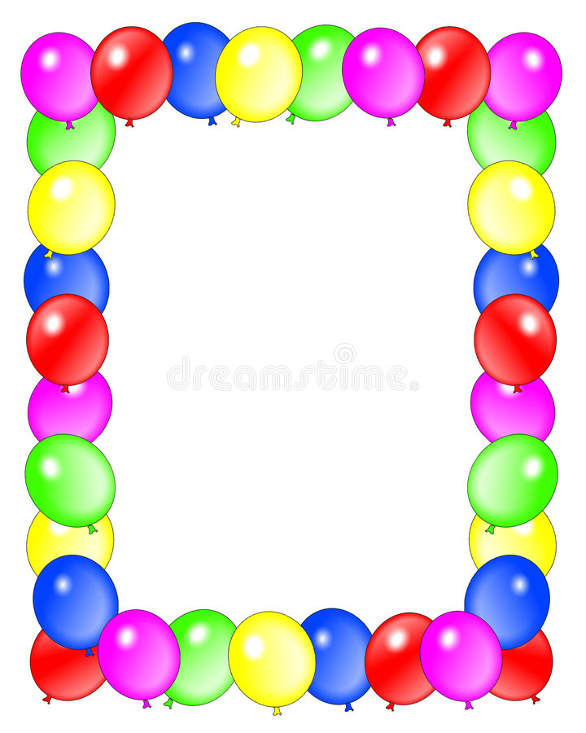

**Опыты с воздухом**

**Где спрятался воздух?**

**Оборудование:** целлофановые пакеты, зубочистки.

Скажи, ты видишь воздух вокруг нас? *(нет, не вижу)*

Значит, воздух, какой? *(невидимый)*. Давай поймаем воздух.

Возьми целлофановый пакет и попробуй поймать воздух.

(Помогите ребенку закрутить пакет)

Что произошло с пакетами? *(он надулся, приобрел форму)*

Попробуй сдавить пакет. Почему не получается? *(внутри находится в*

*воздух)* Воздух не имеет формы, он приобретает форму того предмета в который он попадает. А теперь посмотрите на свою руку через пакет.

Ты видишь руку? *(вижу)*. Значит, воздух, какой? (прозрачный)

Давай проверим, действительно ли внутри находится воздух?

Вместе с ребенком возьмите зубочистку и осторожно проколите

пакет. Поднесите его к лицу и нажмите на него руками.

Что вы чувствуете? *(шипение)*.

Так выходит воздух. Мы его не видим, но чувствуем.

Воздух нельзя увидеть, но его можно почувствовать.

**Вывод:** воздух прозрачный, невидимый, бесцветный, не имеет формы.

**Воздушный шарик**

Вместе с ребенком надуйте шарик и объясните: мы как бы ловим **воздух и запираем его в воздушном шарике**. Если шарик сильно надуть, он может лопнуть. Почему? **Воздух весь не поместится.** Так что главное - не перестараться. *(Предлагает детям поиграть с шарами)*.

Вывод: в надутом шарике находится **воздух**.

**Пузырьки**

Дети аккуратно дуют в стакан с водой через трубочки для коктейля и наблюдают за пузырьками **воздуха**. Откуда они берутся?

Вывод: в стакане появляются пузырьки **воздуха**, потому что мы в трубочки дуем.